**教务产品**

**用户使用手册-学生**

**Version 1.2**

**Written By Shanghai SupWisdom Information Technology Co., LTD.**

**上海树维信息科技有限公司**

**©2015**

**All Rights Reserved**

目录

1. 我的 3

1.1. 学籍信息 3

1.2. 我的预警 4

1.3. 培养计划 4

1.4. 计划完成情况 5

1.5. 我的课表 5

1.6. 选课 5

1.8. 我的考试 9

1.9. 我的成绩 9

1.10. 转专业申请 10

1.14. 毕业论文 11

2. 公共服务 15

4.1. 教室借用 15

4.2. 站内消息 16

4.3. 第三方授权管理 17

3. 系统菜单 18

5.1. 我的账户 18

## 我的

### 1.1. 学籍信息

点击我的->学籍信息，进入学籍信息管理页面，里面有学籍信息（图1.1-1）、资料申请修改（图1.1-2）、留学生信息（图1.1-3）、联系方式信息（图1.1-4）四个版块（其中管理员若未添加留学生信息或联系方式信息，则不可见），分别可以查看或者修改部分信息；

在资料申请页面，四项均为必填项，若其中有一项未填写，则无法完成提交；填写好申请资料，点击“提交”即可完成申请资料修改，点击“重置”可实现恢复四项为默认值。

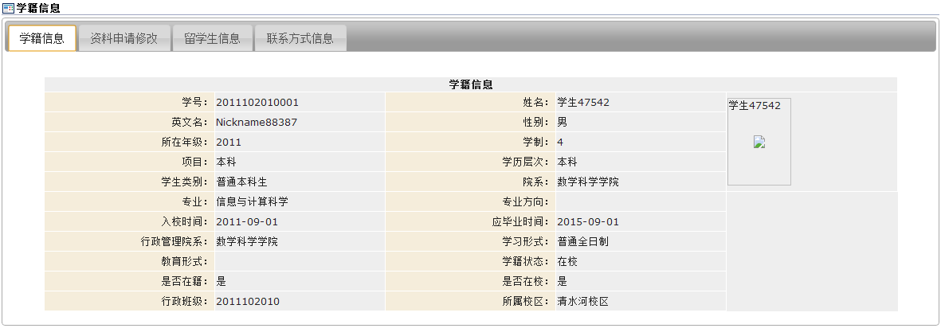

图1.1-1

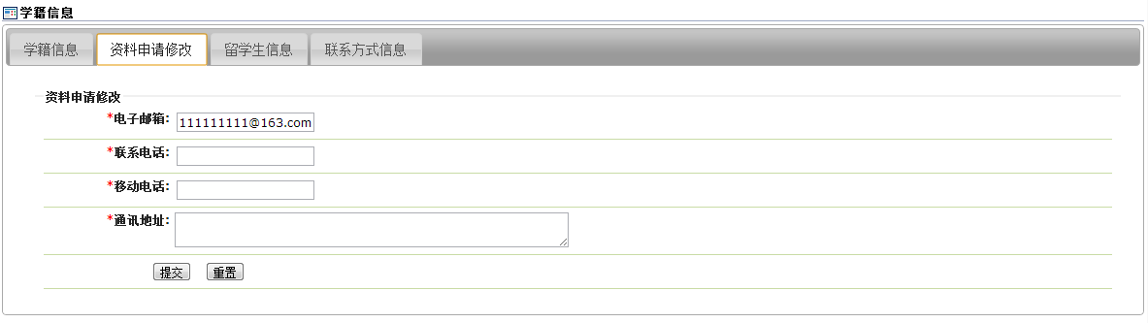

图1.1-2

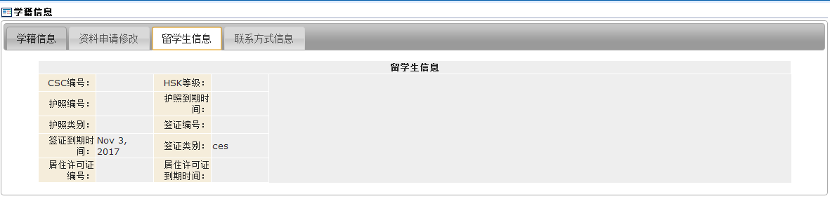

图1.1-3

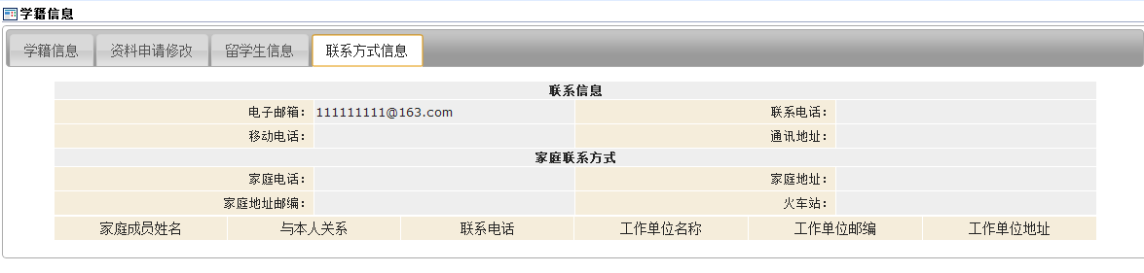

图1.1-4

### 1.2. 我的预警

点击我的->学业预警，进入预警信息页面（图1.2），可查看该学生的学业预警信息；

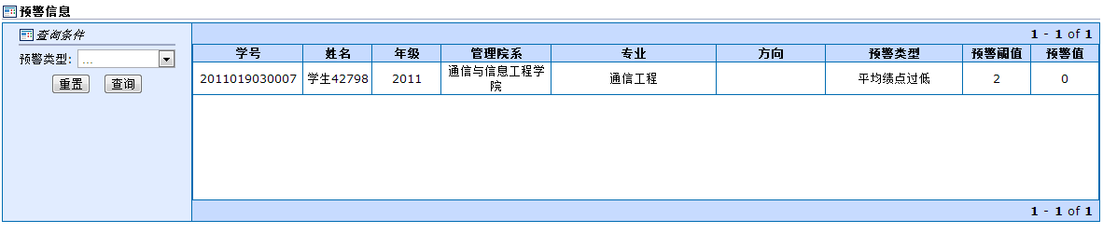

图1.2

### 1.3. 培养计划

点击我的->培养计划，进入培养计划查看页面，里面有专业培养方案（图1.3-1）、培养计划（图1.3-2）、替代课程（图1.3-3）三个版块，分别可以查看相关培养信息；

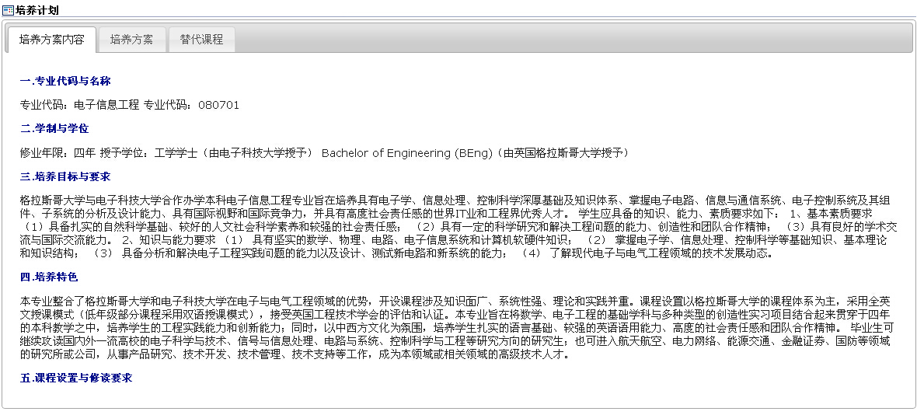

图1.3-1

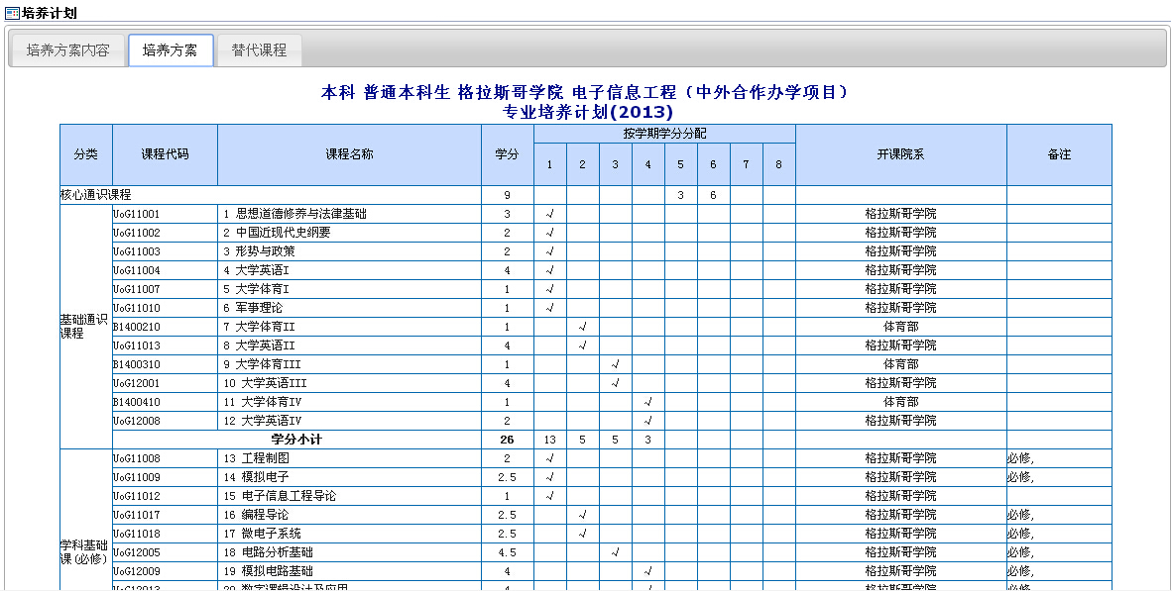

图1.3-2

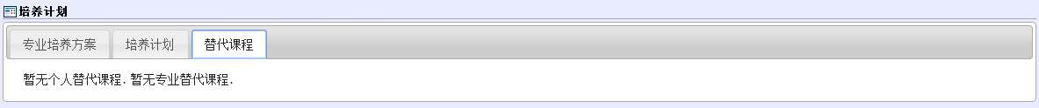

图1.3-3

### 1.4. 计划完成情况

点击我的->计划完成情况，进入计划完成情况页面（图1.4），可以查看我的计划完成情况；点击右上角的打印.jpg，可以进行打印；

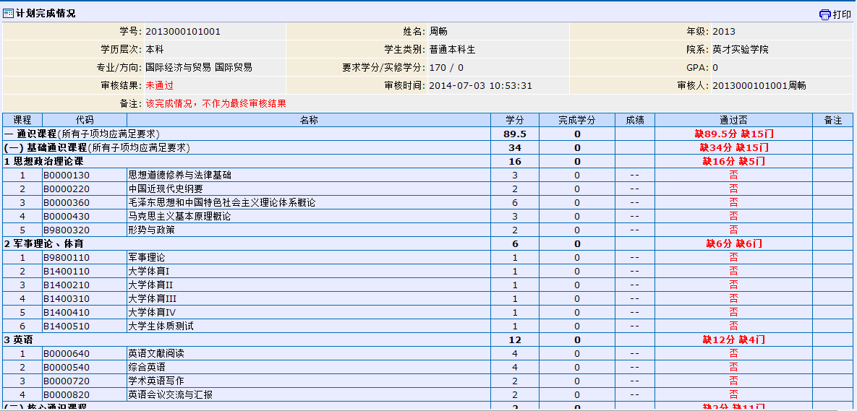

图1.4

### 1.5. 我的课表

点击我的->我的课表，进入我的课表页面（图1.5），可以按照课表类型、数学周、学年学期来查询查看我的课表；

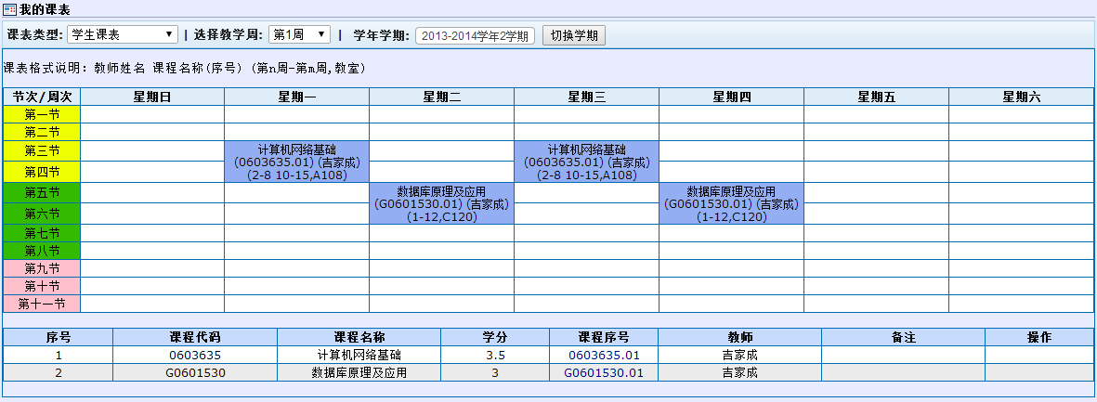

图1.5

如果学生选的课已上传过教学大纲并且审核通过，在”操作”列位置会有下载大纲按钮，可以下载所选课程的教学大纲。

### 1.6. 选课

点击我的->选课，进入选课登录页面（图1.6-1）；点击“进入选课”，进入选课页面，如图1.6-2所示，可查看已修课程（同图1.6-2）、可选课程（图1.6-3）、已选课程（1.6-4）；

在已修课程页面中，分别点击代码、名称、英文名、学分、是否通过，可对已修课程列表实现按点击项排序的功能；

在可选课程页面中，可通过添加课程序号、课程代码、课程名称、课程类别、学分、教师、周课时、校区、备注的搜索条件，点击课程列表下方的C:\Users\jinkela\AppData\Roaming\Tencent\Users\1005916728\QQ\WinTemp\RichOle\6~O@7NVJ_4RU5_AQ7P%]BNK.jpg，可实现对可选课程的按条件查找。教务处管理员对于选课批次设定的选课规则不同，选课界面会有变化；

在选课页面，可实现选课和退课操作；

1. 选课

方法一：如图1.6-3所示，在可选课程页面中，点击所要选择的课程后面的选课按钮，即可完成该课程的选课操作；

方法二：如图1.6-5所示，在课表中点击所要选择的课程，可弹出该课程基本信息，点击基本信息后面的选课按钮，即可完成该课程的选课操作；

1. 退课

方法一：如图1.6-4所示，在已选课程页面中，点击所要退掉的课程后面的退课按钮，即可完成该课程的退课操作；

方法二：如图1.6-6所示，在课表中点击所要推掉的课程，可弹出该课程基本信息，点击基本信息后面的退课按钮，即可实现该课程的退课操作；

未使用电子货币选课显示页面：

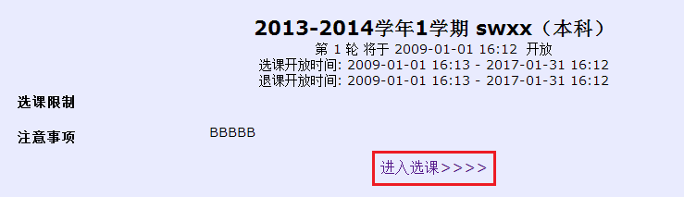

图1.6-1

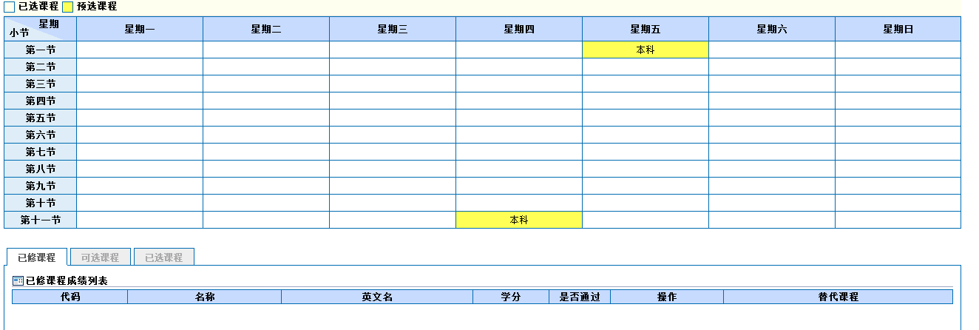

图1.6-2

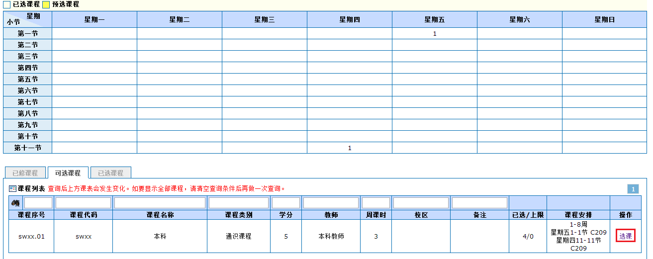

图1.6-3

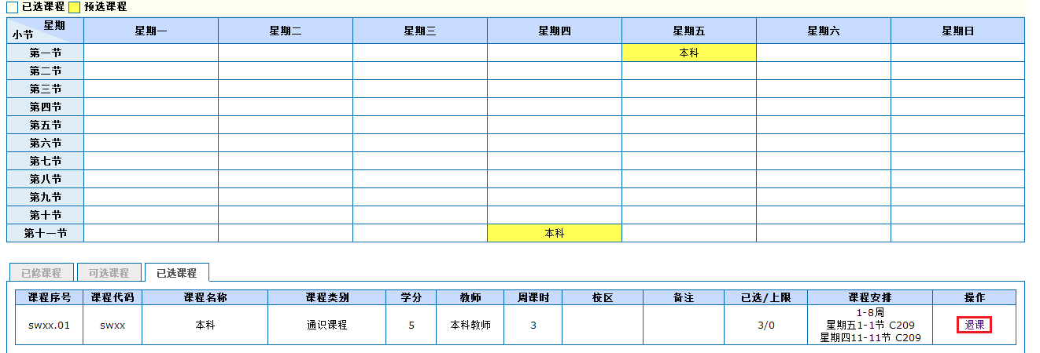

图1.6-4

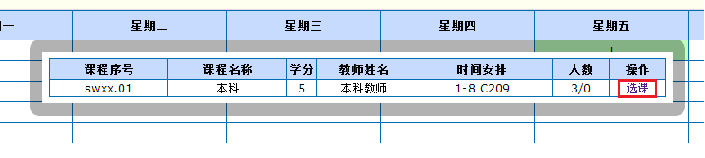

图1.6-5

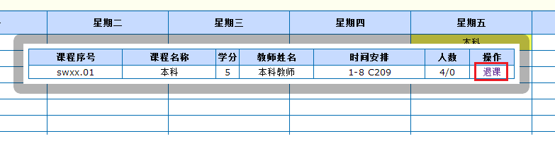

图1.6-6

不按培养计划、使用电子货币选课页面（图1.6-7）：

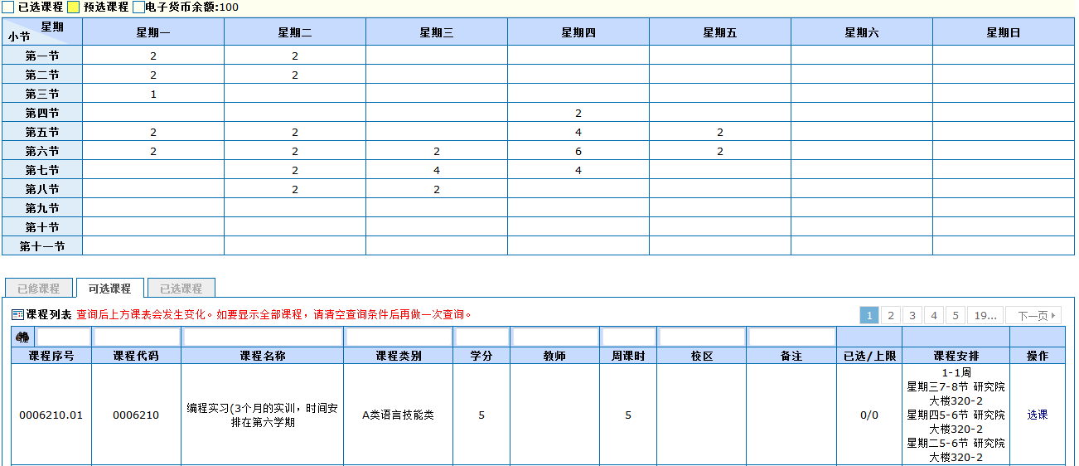

图 1.6-7

在可选课程中点击，显示输入电子货币框（图1.6-8），输入为此课程花费的电子货币数，点击，在已选课程页面（图1.6-9）会看到所选课程信息、花费货币值、剩余货币值，课表中会显示所选课程；

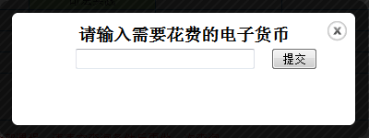

图 1.6-8

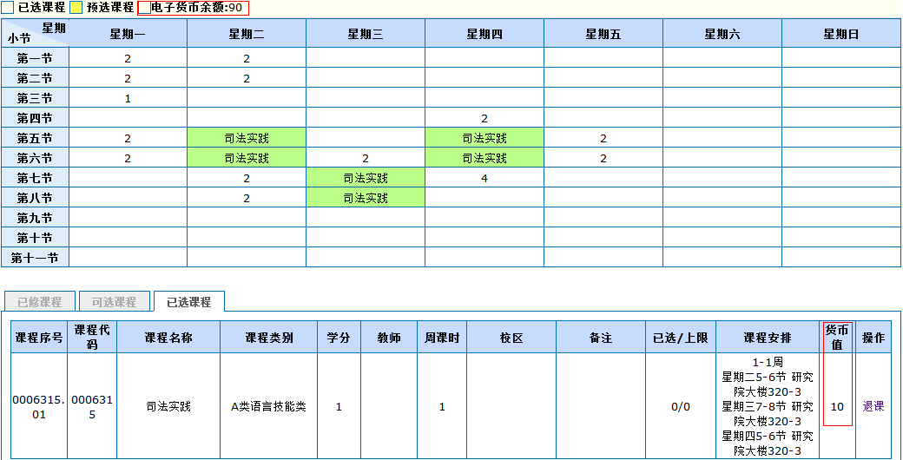

图 1.6-9

按培养计划使用电子货币选课页面（图1.6-10）：

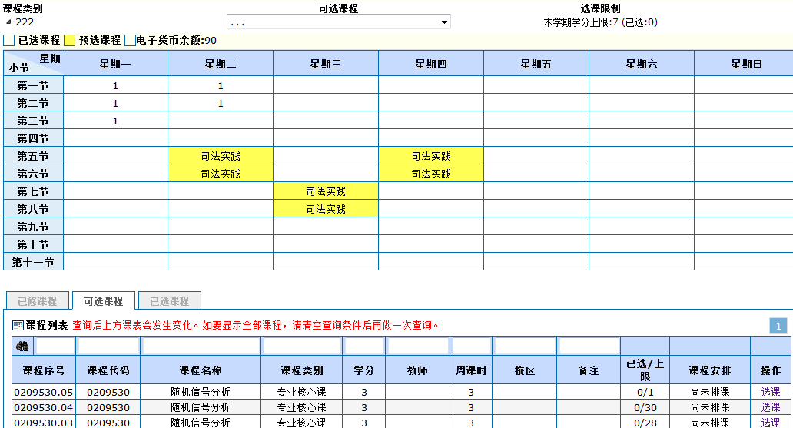

图 1.6-10

选课页面上方会显示培养计划的课程组信息（图1.6-11），包括课程类别、可选课程、选课限制，下方可选课程中显示的课程为学生培养计划内的课程，学生根据培养计划进行选课；



图 1.6-11

### 1.8. 我的考试

点击我的->我的考试，进入我的考试页面（图1.8-1），可以按照考试批次、学年学期查询查看我的考试安排情况；

学期上课列表中，显示学生本学期所上课程信息；

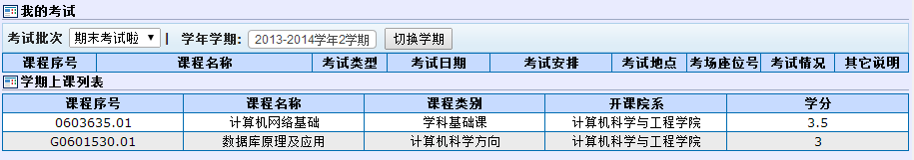

图1.8-1

当课程排考结束、排课结果已发布后，学生“我的考试”中会显示学生的考试安排（图1.8-2），考试时间、考试地点、考场座位号等；

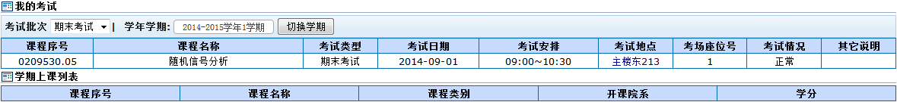

图 1.8-2

### 1.9. 我的成绩

点击我的->我的成绩，进入我的成绩页面（图1.9-1），可以选择学年学期查看成绩情况；点击右上角所有学期成绩.jpg，可以查看我所有学期的成绩（图1.9-2）；



图1.9-1

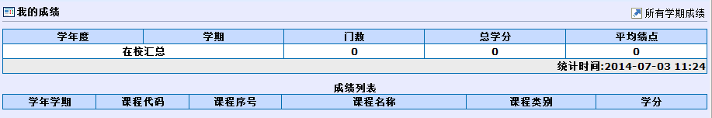

图1.9-2

### 1.10. 转专业申请

点击我的->转专业申请，进入转专业申请页面（图1.10-1）。点击“申请”，进入转专业申请表页面（图1.10-2），填写申请表，其中*字段为必填项。提交申请后，页面自动跳转至我的申请记录页面（图1.10-3），在学生申请时间段内时，可在申请记录页面进行取消申请，申请时间段外则不可取消，经录取，院系审核通过后，申请记录会有所补充，如图1.10-4。经最终审核通过后，等待学籍异动生效，学籍异动生效后，转专业成功。

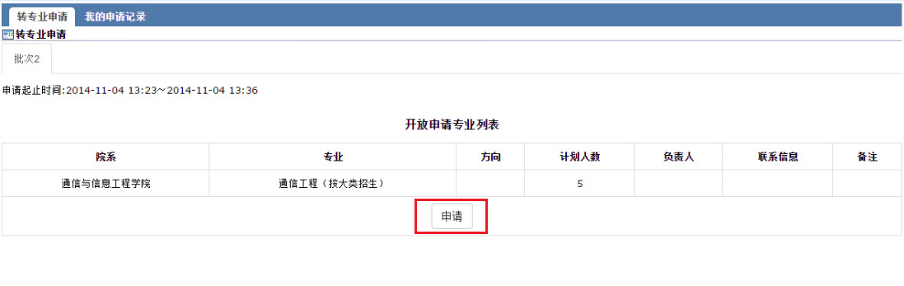

图1.10-1

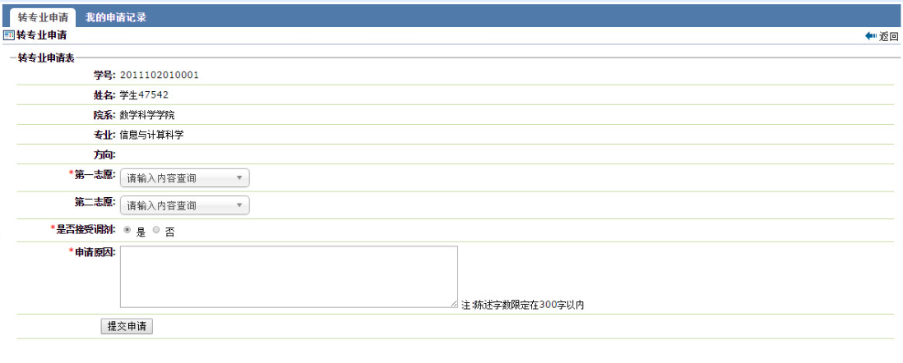

图1.10-2

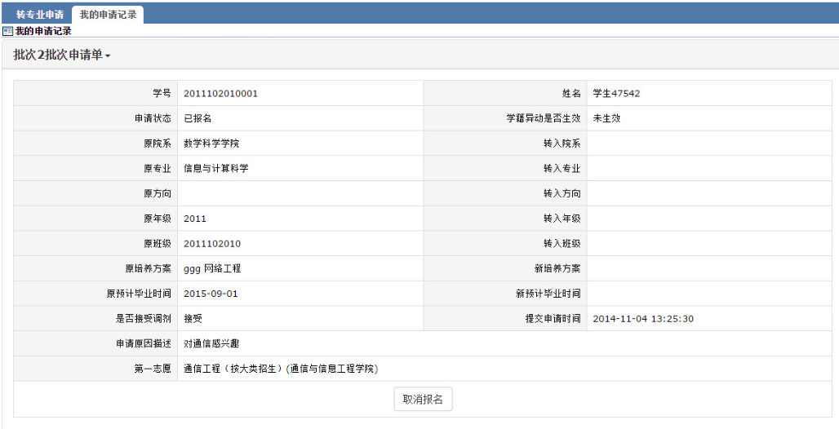

图1.10-3

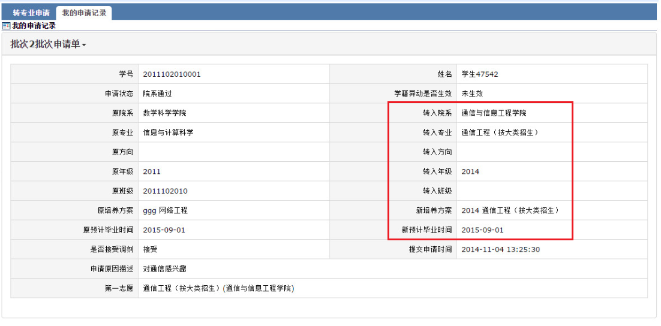

图1.10-4

### 1.14. 毕业论文

当管理员将学生课题发布后，流程开始。经过指导老师填写任务书、院系审核通过任务书，之后进入学生提交开题报告阶段（图1.14-1），学生可查看任务书、开题报告、中期报告。

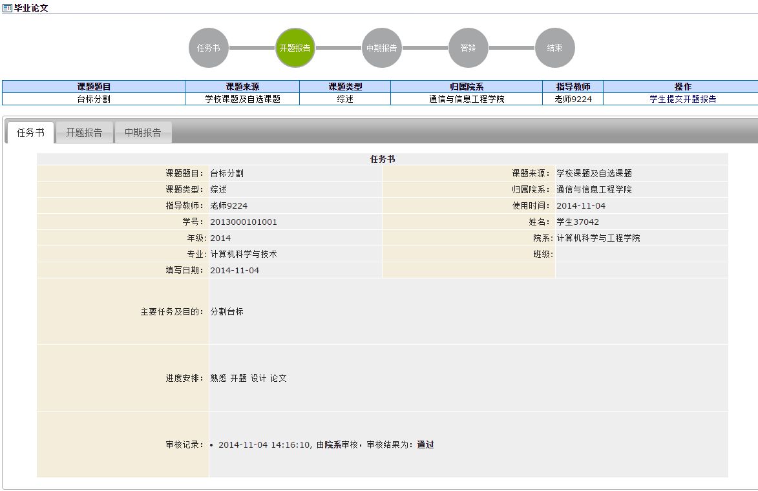

图1.14-1

1. 学生提交开题报告

点击我的->毕业论文，进入毕业论文页面（图1.14-1），点击“学生提交开题报告”，进入开题报告页面（图1.14-2），填写完毕后保存，系统自动提交至指导老师进行开题报告审核。

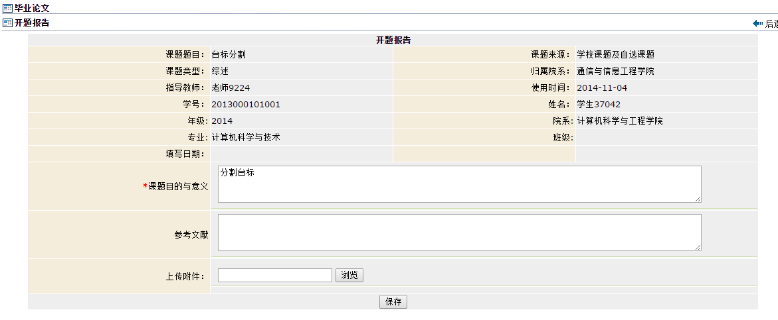

图1.14-2

1. 学生填写中期报告阶段

经指导老师审核通过开题报告、院系审核通过开题报告后（若审核不通过，则学生重新提交开题报告），进入学生填写中期报告阶段（图1.14-3）

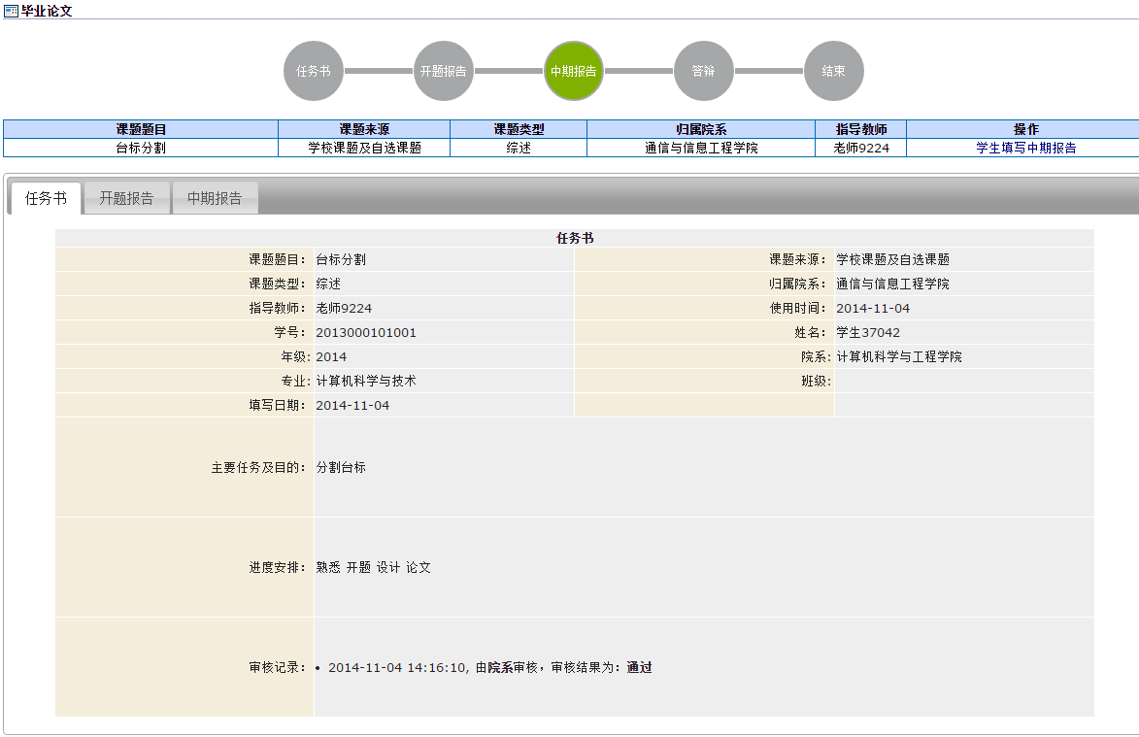

图1.14-3

点击我的->毕业论文，进入毕业论文页面（图1.14-3）。点击“学生填写中期报告”进入中期检查报告页面（图1.14-4），保存后系统自动提交。

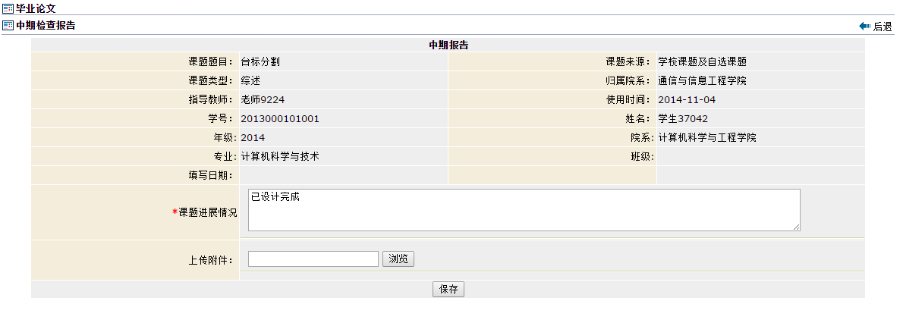

图1.14-4

1. 学生提交毕业论文阶段

经指导老师审核通过（若不通过，退至学生处重新填写中期报告）中期报告后，若管理员已设置了评阅老师，则进入评阅老师审核中期报告阶段，评阅老师审核通过（若不通过，退至学生处重新填写中期报告）后，进入学生提交答辩论文阶段（图1.14-5）

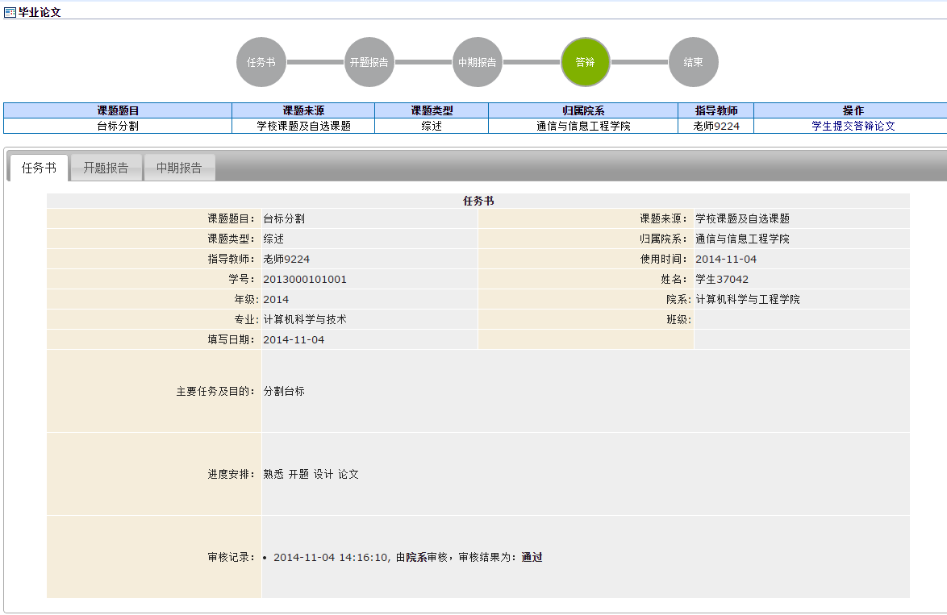

图1.14-5

点击我的->毕业论文，进入毕业论文页面（图1.14-5）。点击“学生提交答辩论文”，进入答辩论文页面（图1.14-6），填写完后保存，系统自动提交。

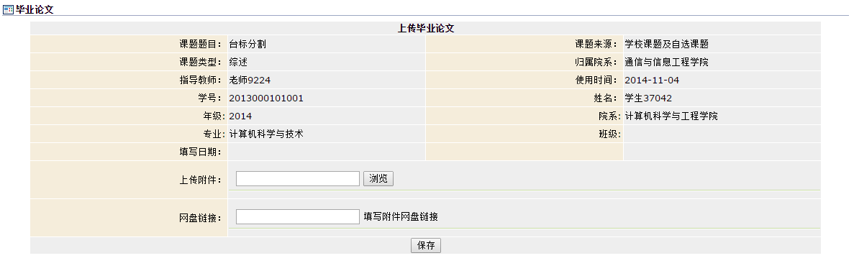

图1.14-6

经指导老师审核通过（若不通过，退至学生处重新上传毕业论文）毕业论文后，若管理员发布了答辩组后，可进行一次答辩。答辩录入人录入答辩结果，学生可查看答辩记录表（1辩）。若一次答辩通过，则流程结束，等待发布成绩；若一次答辩未通过，则需进行二次答辩，进入学生提交毕业论文阶段。经指导老师审核通过（若不通过，退至学生处重新上传毕业论文）毕业论文后，若管理员发布二辩答辩组后，可进行二次答辩。答辩录入人录入答辩结果，学生可查看答辩记录表（2辩）。流程至此结束，等待发布成绩。成绩发布后如图1.14-7

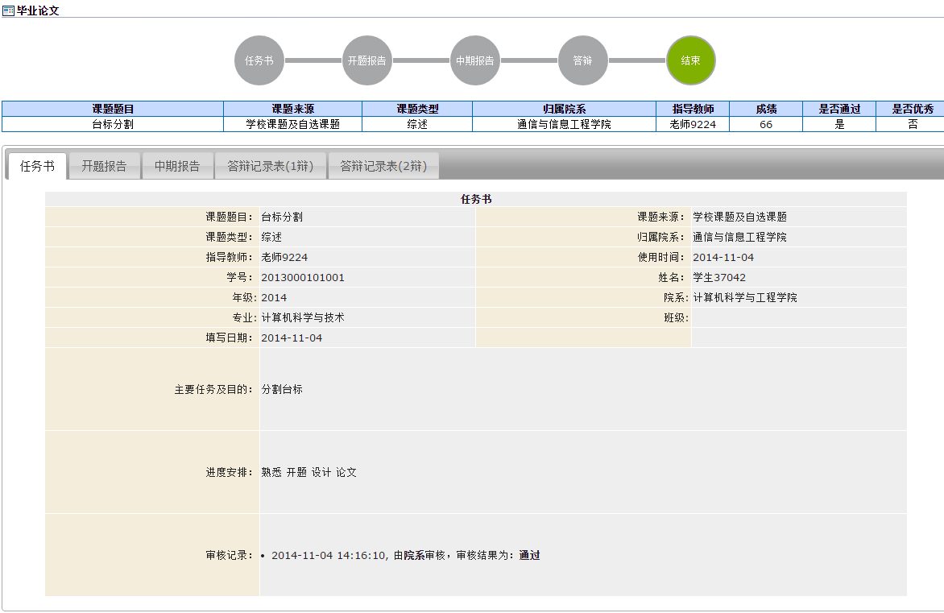

图1.14-7

## 公共服务

### 4.1. 教室借用

点击公共服务->教室借用，进入借用申请页面，里面有我已申请（图4.1-1）、教室申请（图4.1-2）和查看空闲教室（图4.1-3）三个板块；

1. 点击“我已申请”，，可以查询申请的结果；

选择一条申请信息，点击“查看”，可以查看该条申请信息的具体内容；

选择一条申请信息，点击“修改”，可以修改该条申请信息的具体内容；

选择一条申请信息，点击“删除”，可以删除对应的教室申请信息，如果已经经过归口审核或者是物管审核，将不能进行删除；

选择一条申请信息。点击“复制申请”，可以将选择的信息复制一条，然后修改部分信息，实现快速的申请；

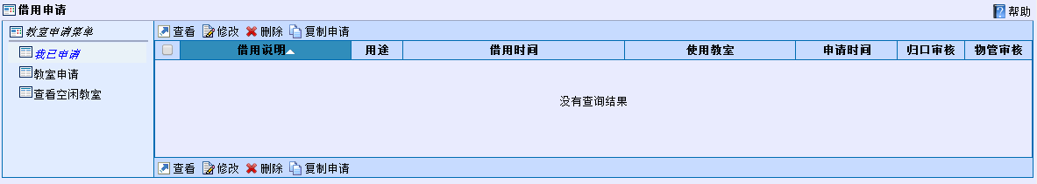

图4.1-1

1. 点击“教室申请”，填写教室申请表，带有为必填项，如果必填项未完成，将不能提交，若全部填写完成，点击“申请”，申请完成；点击“重填”，将清空所有已经填写好的申请信息，重新填写。

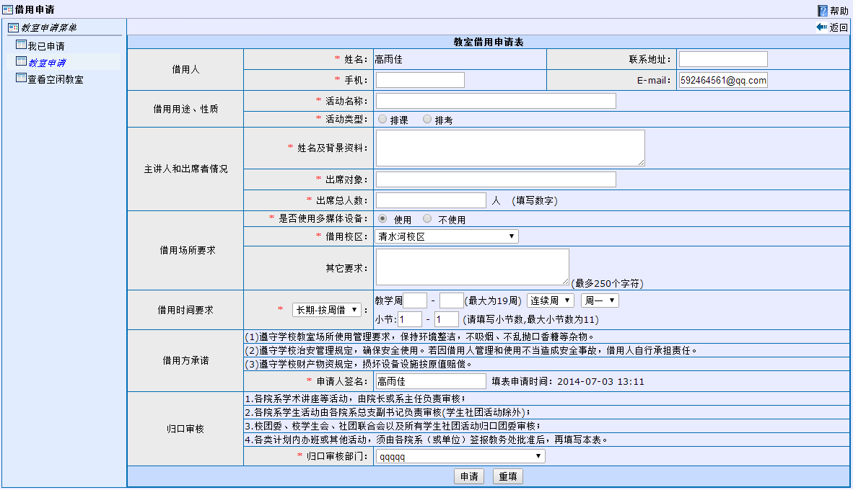

图4.1-2

1. 点击“空闲教室”，可以实现查询空闲教室，输入对应的查询条件，筛选出需要的空闲教室信息；

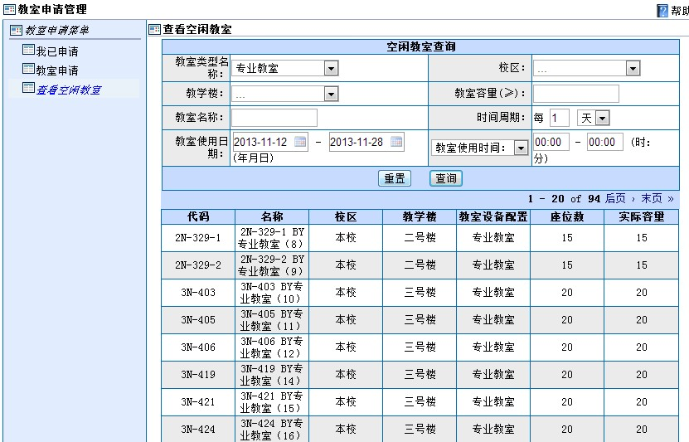

图4.1-3

### 4.2. 站内消息

点击公共服务->站内消息，进入站内消息页面，里面有收件箱（图4.2-1）、草稿箱（图4.2-2）、垃圾箱（图4.2-3）三个版块；

1. 点击收件箱，可以查看收件箱消息；

选中一条或几条消息，点击删除，可实现将消息删除到垃圾箱中，如需恢复，则可到垃圾箱中还原该信息；

选中一条或几条消息，点击彻底删除，可实现彻底清除该消息，在垃圾箱中也不显示；

选中一条或几条消息，点击标记为已读或标记为未读，可实现对信息进行已读或未读的标记；

点击全部标记为已读或全部标记为未读，可实现将列表中所有信息进行已读或未读标记；

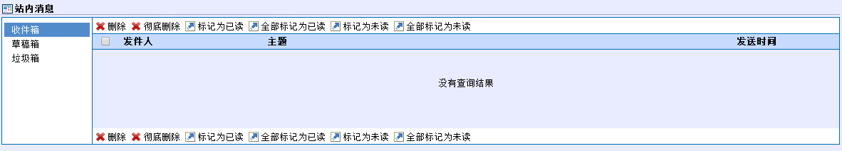

图4.2-1

1. 点击草稿箱，可以查看草稿箱消息；

选中一条或几条消息，点击删除草稿，可实现将该草稿删除到垃圾箱中，如需恢复，可到垃圾箱中还原该条消息草稿；

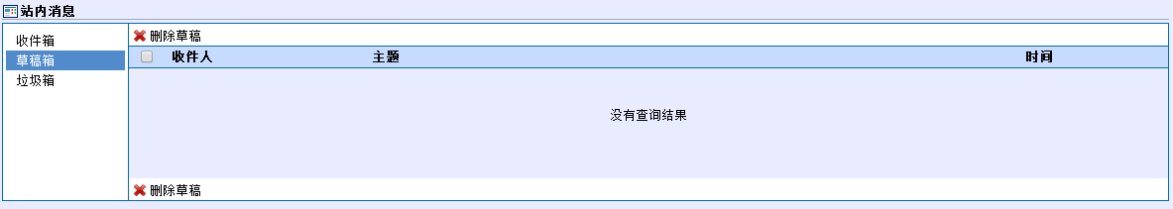

图4.2-2

1. 点击垃圾箱，可以查看垃圾箱消息；

选中一条或几条消息，点击彻底删除，可实现将该条消息彻底从系统中清除，未来将无法恢复该消息；

选中一条或几条消息，点击还原，可将该消息还原到收件箱或草稿箱；

点击全部还原，可将列表中所有消息均还原到收件箱或草稿箱；

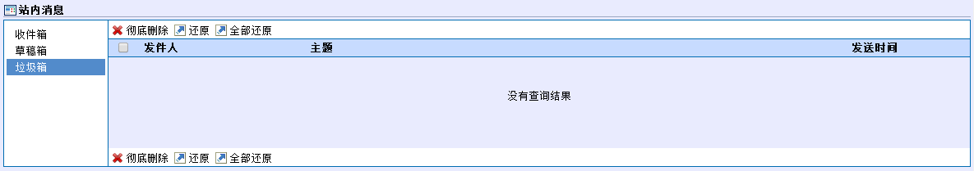

图4.2-3

### 4.3. 第三方授权管理

点击公共服务->第三方授权管理，可以查询查看已授权的应用信息（图4.3）；

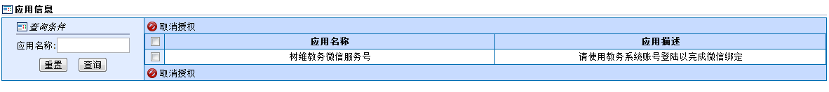

图4.3

在应用信息页面（图4.3）中，分别点击应用名称、应用描述，可实现按点击项排序的功能；

1）在应用信息页面（图4.3）中，选择目标应用信息，点击“取消授权”，实现取消对该应用信息授权的功能。

## 系统菜单

### 5.1. 我的账户

点击系统菜单->我的账户，进入用户权限面板页面（图5.1-1），可以查看账户信息、登录历史、菜单权限等，并且可以修改密码及退出系统；其中修改密码的页面如图5.1-2所示；

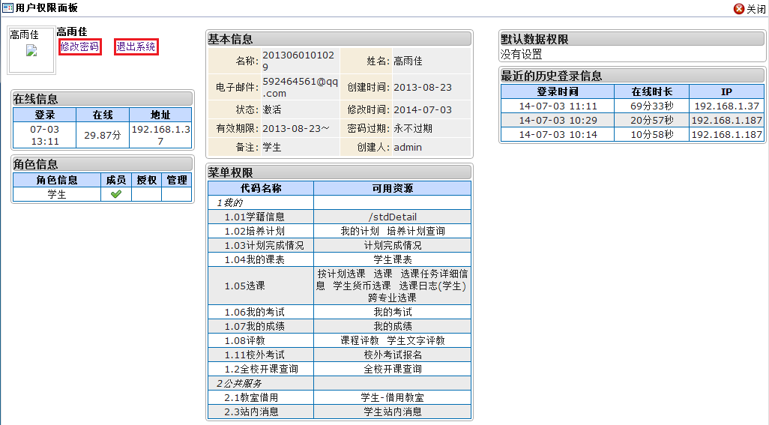

图5.1-1

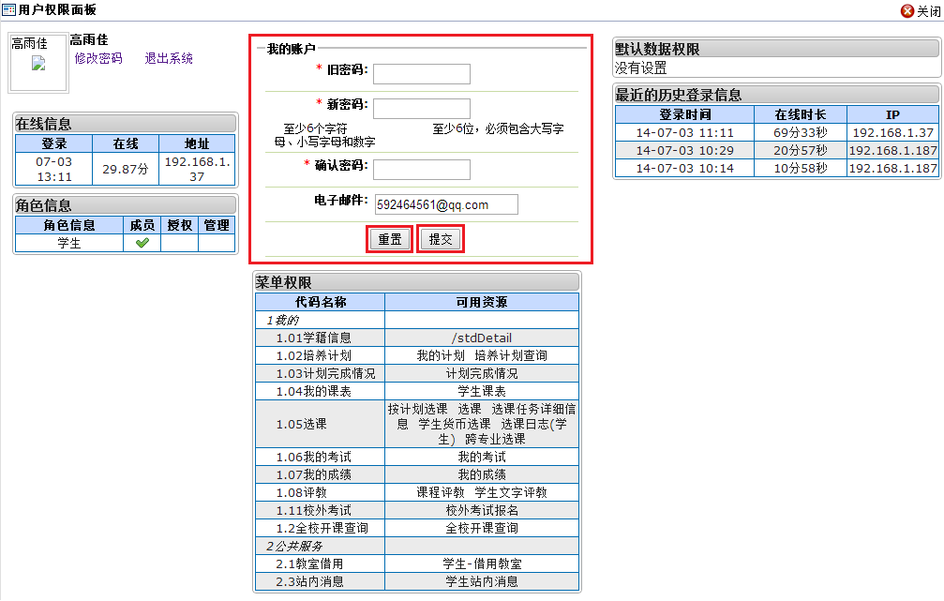

图5.1-2